**PRÁCTICA 1. Interfaz gráfica de Windows 10**

6. Abre el menú Inicio y comprueba que está la nueva opción con los 3 accesos

directos.

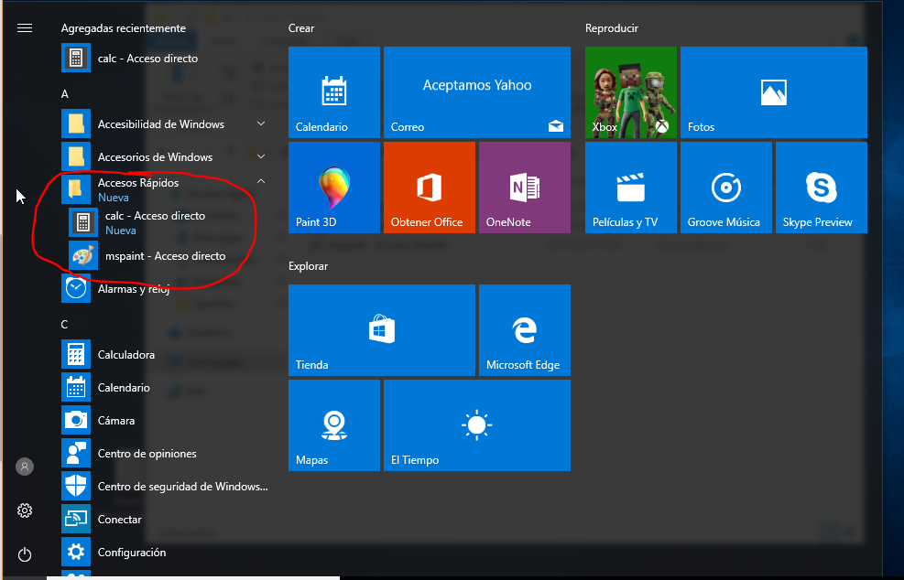

Es curioso pese a poner los 3 accesos en la carpeta como indica el ejercicio el acceso de cmd.exe no aparece.

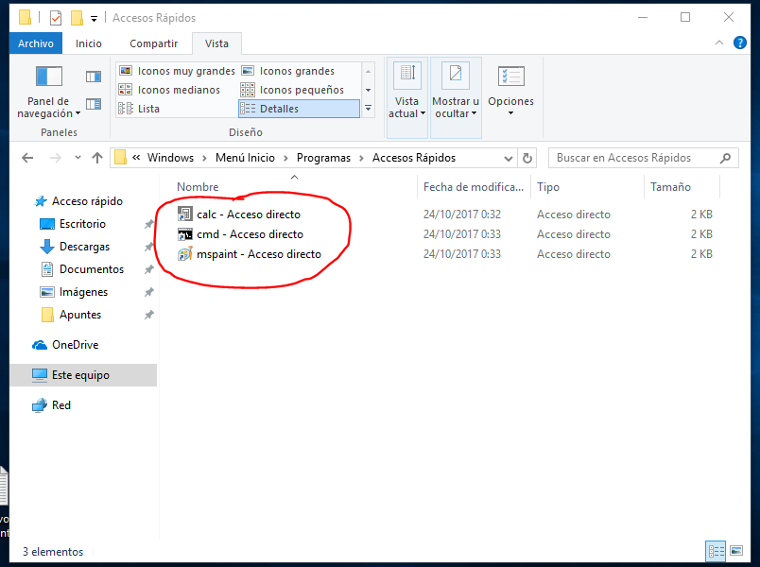

**10**. Comprueba que puede visualizarse el archivo oculto.

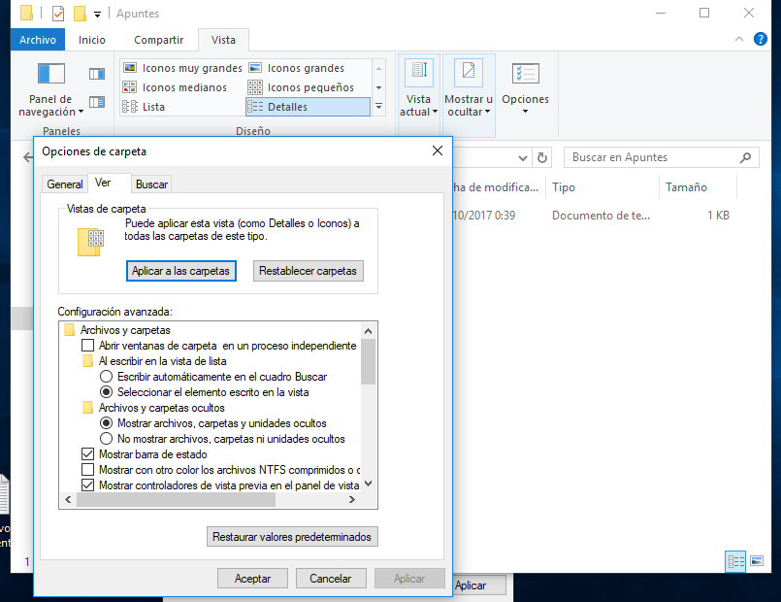

**27.** Crea una nueva Biblioteca llamada Mis Cosas que debe incluir las siguientes ubicaciones: carpeta Documentos, carpeta Imágenes, carpeta Vídeos, carpeta Música. La ubicación predeterminada será la carpeta Documentos.

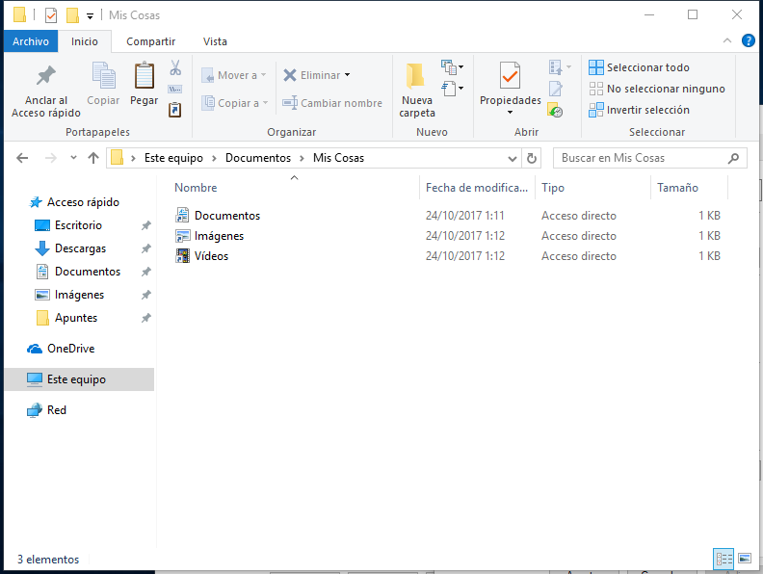

**PRÁCTICA 3. Planificación de tareas (anteriormente no se titula ninguna “practica2”)**

**32.** Crea una tarea automática para que el último lunes de cada mes, a las 21,00, se ejecute el comando chkdsk c: (el programa es chkdsk y el parámetro es c:). Hay que indicarle que se ejecute con los privilegios más altos.

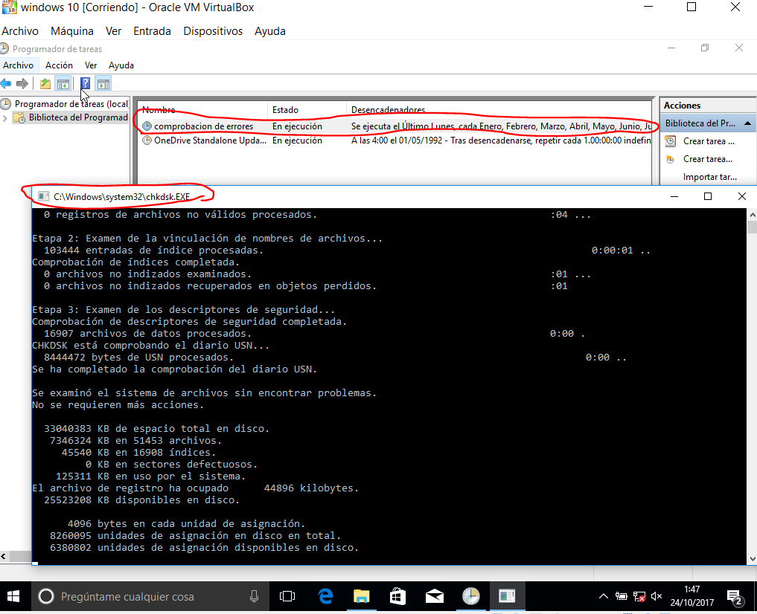

**36.** En la pestaña Ubicación teclea la nueva ruta donde vamos a ubicar la carpeta Documentos. En nuestro caso será C:\Datos. Pulsa Aplicar y Aceptar. Cuando pregunte si deseamos mover los datos le indicamos que sí.

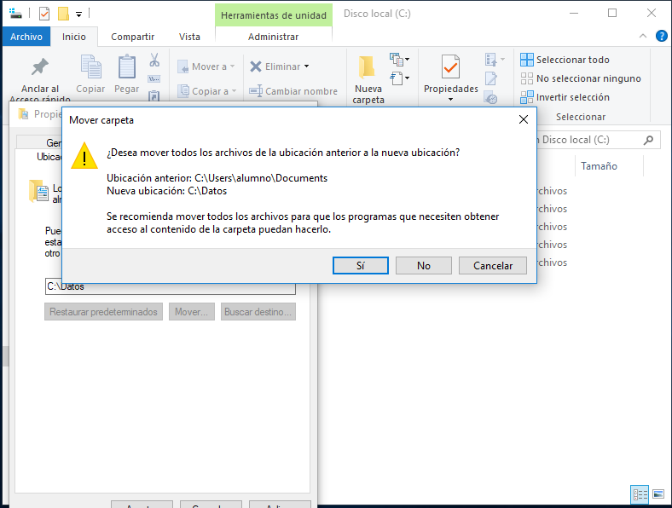

**PRÁCTICA 4**. Restaurar el sistema`

43. Restaura el sistema desde el punto de restauración creado manualmente.

